2. Modely hierarchie účinků

Cíl:
Cílem této kapitoly je Vás seznámit s vývojem modelů hierarchie účinků, resp. vysvětlit, jak se vyvíjely názory na to, jakým způsobem spotřebitel přijímá informace, které se k němu šíří z různých komunikačních kanálů, jakým způsobem na ně reaguje a jaký vliv mají na jeho kupní rozhodování a chování. Toto téma bude probíráno spolu s komunikačními modely na prvním setkání a spolu s nimi tvoří první ucelený blok.
Tato kapitola by Vám měla pomoci:
- seznámit se s jednotlivými modely hierarchie účinků
- určit výhody a slabiny jednotlivých modelů
- pochopit proces formování postojů a jeho změn
- porozumět tomu, jaký vliv mají poskytované informace na kupní rozhodování a chování

Časová zátěž:
 | Normovaná zátěž
přednáška | 2 h
tutoriál | -
samostudium | 5 h
autokorekční cvičení | 5 min
POT | -

Pokyny pro samostudium:
Jako nejvhodnější pro nastudování dané problematiky se vyučujícímu jeví kombinace české a zahraniční literatury. Vyučující doporučuje si nejprve přečíst str. 89-90 kapitoly 3 z knihy DE PELSMACKER, P. – Geuens, M. – VAN DEN BERGH, J. Marketingová komunikace, jejíž relevantní část Vám vyučující naskenoval. Text je rozdělen na 4 části pouze kvůli tomu, aby se dal rychleji stahovat, jiný důvod zde není.

Pro pečlivém přečtení těchto 2 stran je dobré si přečíst níže zmíněný článek T. E. Barryho, nebo alespoň jeho první část. Následně vyučující znovu doporučuje vrátit se ke kapitole 3 a přečíst si zbytek naskenované kapitoly spolu s dalšími zdroji.

Jako účelné se jeví rozlišení tří fází vývoje modelů hierarchie účinků: raný vývoj, moderní vývoj a tzv. Challenge and Defense“ fáze, kterými se zabývá článek T. E. Barryho The Development of the Hierarchy of Effects: An Historical Perspective. Tento článek považuje vyučující vedle kapitoly 3 z knihy Marketingová komunikace za stěžejní. Na druhé straně jde tento text až do velké podrobnosti, takže vyučující bude požadovat aktivní znalost pouze některých klíčových modelů:
- v raném vývoji – model AIDA, Sheldomovo rozšíření. Důležité je také povšimnout si slabin modelů rané fáze
- moderní vývoj – model Lavidge a Steinera, model DAGMAR. Důležité je také povšimnout si slabin těchto modelů.
Ostatní části článku považuje vyučující za důležité, avšak vzhledem k nárokům kladených na magisterský stupeň a také proto, že se vyučující o ostatních modelech domnívá, že jsou lépe zpracovány v jiných materiálech, považuje je pouze za doplňkové.

Do fáze moderní vývoj můžeme ještě zařadit model McGuira.
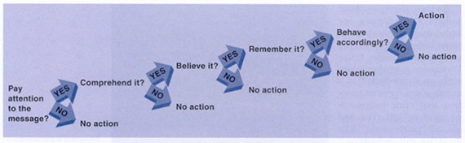
Studijní materiál je dostupný na: http://www.ciadvertising.org/SA/fall_02/adv382j/machadoma/paper1/paper1main.html

Modely poslední fáze jsou zřejmě nejlépe zpracovány v již zmiňované 3. kapitole (str. 90-92), patří mezi ně model FCB
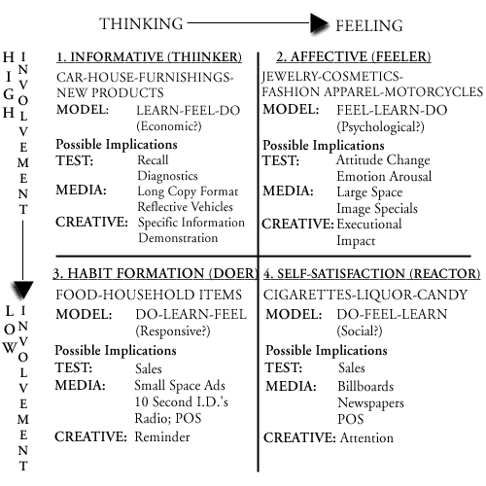

a jeho modifikace Rossiterem a Percym, u které byste měli umět vysvětlit, co je to transformační a informační nákupní motiv a jaké produkty spadají do jednotlivých polí matice.

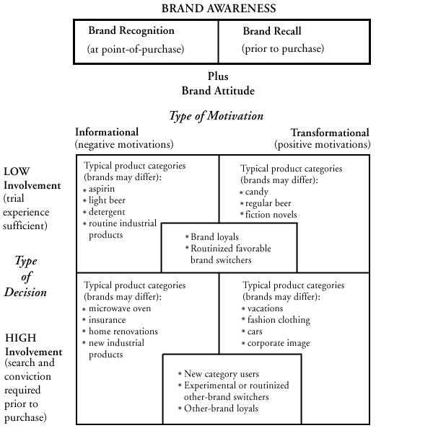

Formováním postoje a zpracováním informací plynoucích z marketingové komunikace se zabývá model ELM, který je dobře popsán v kapitole 3 Marketingové komunikace str. 92-95. Další studijní materiál, který Vám pomůže daný model pochopit včetně jeho předností a slabin se nachází na: http://www.ciadvertising.org/studies/student/99_spring/interactive/joohwan/vaughn/start.html
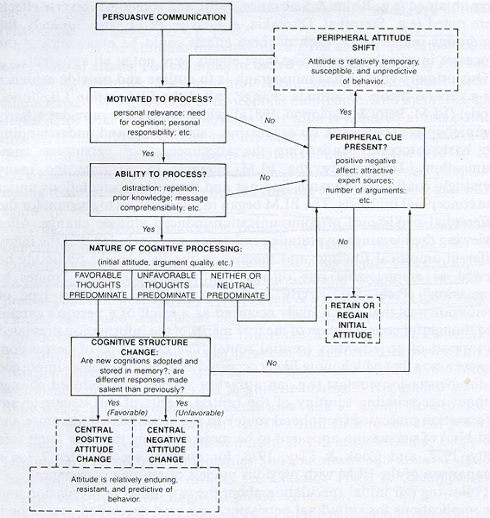

Jednotlivými typy formování postoje a jeho změny se zabývají str. 96-109 knihy Marketingové komunikace (plně pokryto naskenovaným textem). Zde by chtěl vyučující upozornit na to, že uvedená zkratka u teorie zdůvodněné aktivity, pro jejíž pochopení může lépe sloužit také níže uvedené grafické vyjádření, které se v knize neobjevuje, není zcela běžná a spíše než TORA se používá v anglicky psané literatuře označení TRA.

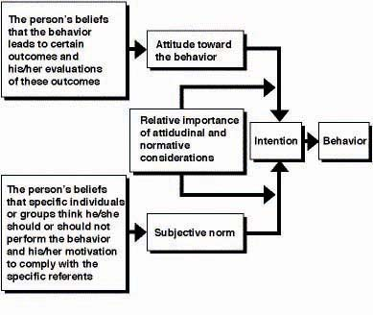
Shrnutí kapitoly:
Po prostudování této kapitoly byste měli umět nejen vyjmenovat jednotlivé modely hierarchie účinků, ale měli byste také být schopni vysvětlit, v čem je který model dobrý a kde se nalézají jejich slabiny. Zároveň byste také měli porozumět procesu formování postoje a jeho vlivu na nákupní chování a rozhodování.

Autokorekční test:
Rozhodněte o platnosti jednotlivých tvrzení. Pokud se domníváte, že tvrzení je správné, označte odpověď ANO, pokud si myslíte, že je tvrzení chybné, označte odpověď NE.
Tento test slouží jen pro Vaši potřebu, jeho výsledek se nezapočítává do celkového hodnocení. Přesto vyučující doporučuje otestovat si míru získaných znalostí a zároveň upozorňuje na to, že podobné otázky se mohou objevit v závěrečném testu.

1. Modely hierarchie účinků jsou založeny na předpokladu, že existuje určitá posloupnost kroků, kterými musí zákazník projít.
ANO NE

2. Původní Lewisův model se skládal ze tří stupňů.
ANO NE

3. Sheldom je tvůrcem modelu DAGMAR.
ANO NE

4. Podle Lavidge a Steinera je reklama dlouhodobá investice.
ANO NE

5. Model FCB je modifikací matice Rossitera a Percyho
ANO NE

6. Příkladem produktů s převažujícími transformačními motivy jsou takové produkty, které přinášejí zákazníkům např. radost.
ANO NE

7. Informace bude pravděpodobně zpracována periferní cestou, pokud bude motivace, schopnost a příležitost vysoká.
ANO NE

8. V TRA nejsou záměry chování určeny pouze postoji, ale také subjektivními názory a normami chování.
ANO NE

9. Podle modelu duálního zprostředkování hypotéz má hodnocení reklamy nejen okamžitý dopad na hodnocení značky, ale rovněž nepřímý účinek na postoj ke značce procesem poznávání.
ANO NE

10. Pokud je 1 z faktorů MAO nízký, budou zákazníci zpracovávat informace periferní cestou.
ANO NE

Správné odpovědi:
1. ANO, 2. ANO, 3. NE, 4. ANO, 5. NE, 6. ANO, 7. NE, 8. ANO, 9. ANO, 10. ANO

